衛生福利部(不含社會福利部分)、疾病管制署、中央健康保險署、國家中醫藥研究所110年度單位預算評估報告
配合行政院組織再造，衛生福利部(以下簡稱衛福部)於102年7月23日成立，由前行政院衛生署與內政部轄下之社會司、兒童局、國民年金監理會、家庭暴力與性侵害防治委員會及教育部所屬國立中國醫藥研究所等整合而成，肩負制定國家衛生福利政策之重任。衛福部主管110年度預算案編列歲入24億6,378萬9千元，較109年度預算數增加3,690萬5千元(增幅1.52%）；歲出2,480億2,776萬2千元，較109年度預算數增加169億2,665萬3千元(增幅7.32%)。
謹就衛福部(不含社會福利部分)、疾病管制署、中央健康保險署(以下簡稱健保署)、國家中醫藥研究所110年度預算案評估如下：
五、我國面臨嬰兒高死亡率與低出生率隱憂，且近年各縣市間嬰兒及新生兒死亡率之差距皆擴增，亟待積極辦理110年度新增之優化兒童醫療照護計畫，及早縫補兒童醫療網絡與支援系統
衛福部110年度預算案新增辦理「優化兒童醫療照護計畫」，計畫總經費27億9,439萬8千元，執行期間為110至113年度，110年度編列第1年經費3億4,657萬元，預計辦理事項如下：
(一)捐助醫療機構辦理周產期母嬰醫療中心、兒童緊急傷病患醫療服務、兒童重症加護照護、建置兒童重症運送團隊、國家級兒童困難診斷示範平臺及培訓兒童醫療專業照護人力等。
(二)辦理幼兒專責醫師制度計畫、優化兒童醫療照護計畫協調管理中心、藥品及醫材調度中心等。
(三)維護及建置兒童醫療健康資訊系統(含困難取得醫藥材調度平臺及個案健康資料管理等)。
經查：
(一)在少子化危機下，我國新生兒、嬰兒死亡率高於其他先進國家及排名下滑，面臨高死亡率與低出生率並存現象，反映兒童醫療照顧體系未盡完備
依內政部統計資料，我國108年度出生人數17萬7,767人，較107年度減少3,834人，且為歷年次低紀錄；而嬰兒死亡率係衡量一個國家兒童健康水準之指標，據衛福部最近期發布之衛生福利統計資料，與經濟合作暨發展組織(OECD)36個會員國比較，2017年我國嬰兒死亡率4.0‰排名第28位，新生兒死亡率2.5‰排名第22位，係屬中後段成績(詳圖1），顯示我國嬰兒死亡率較高，且與2016年相較，排名更分別下滑2名及5名，基於兒童醫療體系完善乃降低嬰兒死亡率之關鍵要素，此亦反映我國兒童醫療照顧似有不足問題。
圖1 2017年OECD會員國與我國嬰兒、新生兒死亡率比較
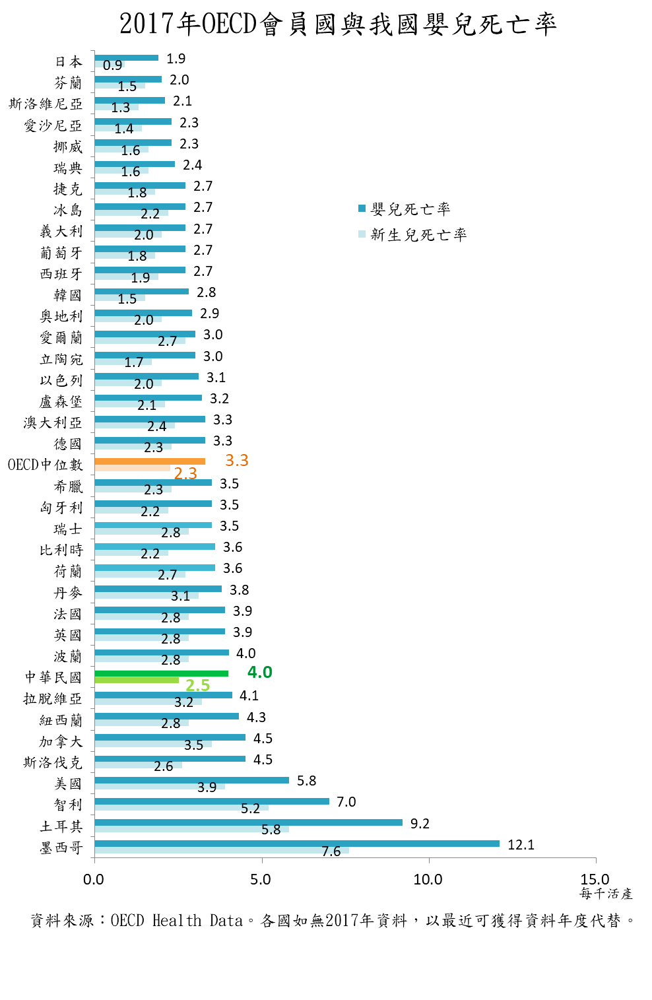

OECD中位數

中華民國

資料來源：衛福部107年度衛生福利統計動向。

(二)花蓮縣等5縣市連續4年嬰兒死亡率高於全國平均數，且各縣市間嬰兒及新生兒死亡率之差距皆同步擴增
經統計105年度至108年度各縣市嬰兒死亡率資料(詳表1)，花蓮縣、臺東縣、屏東縣、高雄市、新北市等5縣市連續4年嬰兒死亡率高於全國平均數，顯示該等縣市嬰兒死亡率相對偏高。
又由各縣市近年嬰兒及新生兒死亡率比較資料觀之(詳表2)，105-106年度及107-108年度嬰兒死亡率排名前3者皆為花蓮縣、臺東縣、屏東縣，且縣市間嬰兒死亡率最高與最低之差距由3.57倍增加為4.87倍；新生兒死亡率部分，105-106年度及107-108年度排名前3者分別為花蓮縣、屏東縣、高雄市及花蓮縣、澎湖縣、屏東縣，縣市間最高與最低之差距由4.89倍上升至5.44倍。
表1 105至108年度嬰兒死亡率高於全國平均數之縣市明細表
單位：每千活產
項目 | 105年度 | 106年度 | 107年度 | 108年度
全國平均數 | 3.9 | 4.0 | 4.2 | 3.8
高於全國  平均數之  縣市及其  嬰兒死亡率 | 花蓮縣8.6  屏東縣5.9  高雄市5.5  新竹市5.3  臺東縣4.6  新竹縣4.5  新北市4.2  澎湖縣4.0 | 花蓮縣7.4  臺東縣6.7  屏東縣5.8  高雄市5.6  苗栗縣4.7  宜蘭縣4.5  新北市4.3 | 花蓮縣10.0  屏東縣7.5  宜蘭縣7.5  嘉義縣6.2  臺東縣6.0  嘉義市5.9  澎湖縣5.7  高雄市5.5  基隆市5.5  臺北市4.5  新北市4.3 | 臺東縣6.8  苗栗縣6.2  澎湖縣6.1  基隆市5.8  花蓮縣5.8  南投縣5.7  高雄市5.4  新北市5.0  宜蘭縣4.3  屏東縣4.2  新竹市3.9
說 明：表列縣市別係依各該縣市當年度嬰兒死亡率，由高至低排序。
資料來源：整理自衛福部公告「嬰兒與孕產婦死亡數及死亡率各縣市死亡概況」資料。

表2 近年嬰兒及新生兒死亡率之縣市比較 單位：每千活產
項目/縣市別 | 嬰兒死亡率 |  | 新生兒死亡率
項目/縣市別 | 105-106年度 | 107-108年度 | 105-106年度 | 107-108年度
排名  前3者 | 花蓮縣7.99  屏東縣5.82  臺東縣5.63 | 花蓮縣7.89  臺東縣6.41  屏東縣5.90 | 花蓮縣5.04  屏東縣4.10  高雄市4.02 | 花蓮縣6.64  澎湖縣6.64  屏東縣3.76
最低 | 嘉義縣2.24 | 金門縣1.62 | 嘉義縣1.03 | 彰化縣1.22
最高最低差距 | 3.57倍 | 4.87倍 | 4.89倍 | 5.44倍
說 明：考量部分縣市嬰兒出生數及死亡數較低或為0，其死亡率波動甚大，爰以2年度平均數值比較，且平均數值為0者，不列入比較。
資料來源：依衛福部提供之資料，自行計算。
(三)近年各鄉鎮之嬰兒死亡率高於10‰者，其中逾8成係屬偏鄉離島地區
由全國各鄉鎮近年嬰兒死亡率高於10‰者觀之(詳表3)，105-106年度有33個鄉鎮，於107-108年度增為36個鄉鎮，且屬原住民族、離島及偏鄉地區者分別為27個鄉鎮及29個鄉鎮，比率均逾8成，顯示我國嬰兒死亡率存有城鄉落差。
表3 近4年嬰兒死亡率高於10‰之鄉鎮明細 單位：每千活產
嬰兒死亡率 | 105-106年度 | 107-108年度
高於20‰ | 1.金門縣烏坵鄉  2.臺東縣金峰鄉  3.屏東縣車城鄉  4.花蓮縣卓溪鄉  5.屏東縣霧臺鄉  6.花蓮縣鳳林鎮  7.高雄市茂林區  8.花蓮縣萬榮鄉 | 1.新北市坪林區  2.臺東縣池上鄉  3.澎湖縣望安鄉  4.臺東縣蘭嶼鄉  5.花蓮縣鳳林鎮
15‰-20‰ | 9.澎湖縣望安鄉  10.新北市烏來區  11.臺東縣大武鄉  12.新竹縣尖石鄉  13.新竹縣五峰鄉  14.彰化縣竹塘鄉 | 6.嘉義縣番路鄉  7.屏東縣三地門鄉  8.屏東縣來義鄉  9.屏東縣崁頂鄉  10.臺南市將軍區  11.花蓮縣瑞穗鄉  12.臺東縣卑南鄉  13.臺東縣長濱鄉  14.花蓮縣萬榮鄉
10‰-15‰ | 15.雲林縣褒忠鄉  16.新北市三芝區  17.高雄市田寮區  18.屏東縣瑪家鄉  19.臺東縣鹿野鄉  20.屏東縣來義鄉  21.臺東縣太麻里鄉  22.雲林縣崙背鄉  23.新北市坪林區  24.屏東縣枋寮鄉  25.彰化縣大城鄉  26.高雄市那瑪夏區  27.嘉義縣大埔鄉  28.屏東縣林邊鄉  29.臺東縣延平鄉  30.臺東縣關山鎮  31.花蓮縣新城鄉  32.彰化縣二水鄉  33.高雄市桃源區 | 15.基隆市中山區  16.屏東縣滿州鄉  17.高雄市六龜區  18.花蓮縣秀林鄉  19.嘉義縣大埔鄉  20.桃園市復興區  21.高雄市鹽埕區  22.臺東縣東河鄉  23.臺中市和平區  24.新竹縣峨眉鄉  25.高雄市那瑪夏區  26.南投縣水里鄉  27.苗栗縣苑裡鎮  28.臺東縣金峰鄉  29.臺東縣鹿野鄉  30.宜蘭縣礁溪鄉  31.屏東縣九如鄉  32.新竹縣尖石鄉  33.苗栗縣三灣鄉  34.臺中市石岡區  35.臺東縣延平鄉  36.花蓮縣吉安鄉
資料來源：依衛福部提供之資料，自行計算與整理。
綜上，兒童乃國家重要資產，兒童健康照護之完善性益顯急迫與重要，惟我國在少子化危機下，嬰兒死亡率卻高於多數OECD會員國，且近年各縣市間嬰兒及新生兒死亡率之差距皆呈擴增情形，亦存有城鄉落差問題，亟待積極辦理110年度新增之優化兒童醫療照護計畫，及早建構與完備兒童醫療體系，並應針對嬰兒死亡率偏高之縣市及鄉鎮，儘速縫補兒童醫療網絡與支援系統。

衛福部及所屬共7機關，110年度預算案編列歲出與109年度相較，增加者及金額分別為衛福部127億9,410萬2千元、食品藥物管理署7,499萬2千元、社會及家庭署43億6,929萬5千元，其餘4機關係減少，各為疾病管制署1億7,275萬7千元、中央健康保險署3,150萬7千元、國民健康署1億26萬3千元、國家中醫藥研究所720萬9千元。
其中編列於衛福部22億6,475萬元、國民健康署3億5,364萬8千元、社會及家庭署1億7,600萬元。
歷年最低紀錄為99年度之16萬6,886人。
嬰兒死亡率＝嬰兒出生後未滿1歲之死亡數/活產嬰兒數 * 1,000。
新生兒死亡率＝新生兒死亡數(嬰兒出生後未滿28天之死亡數)/活產嬰兒數* 1,000。
據銓敘部108年2月1日公告依公務人員退休資遣撫卹法第78條所定「醫療促進方案或計畫之山地、離島或其他偏遠地區」之範圍，係由衛福部協助提供，列屬偏遠地區者涵蓋16縣市之22家醫院及159家衛生所。考量現行法規尚無規範偏鄉或偏遠地區範圍，而上開方案或計畫之涵蓋區域廣泛，施行地區係依各方案(計畫)內容規定辦理且認定條件各異，故擬以衛福部109學年度原住民族及離島地區醫事人員養成計畫公費生學士班甄試入學招生簡章中「偏鄉籍區域」為偏鄉範疇。

